UNIVERSIDAD ANDRÉS BELLO · UNAB ONLINE
MAGÍSTER EN CIENCIA DE DATOS E INTELIGENCIA ARTIFICIAL
ASIGNATURA: MCDI500 – PROGRAMACIÓN PARA LA CIENCIA DE DATOS

INFORME TÉCNICO DE AVANCE · FASE 3 (SEMANA 2)
NÚCLEO ALGORÍTMICO, EFICIENCIA E IMPLEMENTACIÓN ORIENTADA A OBJETOS
Proyecto: Duración de la titulación en el pregrado universitario chileno (2025)
Evaluación Sumativa 2 (Ponderación 20%) y Evaluación Formativa 3

Integrantes (Grupo 6): | Fernanda Ovalle Román  Sebastián Cajales Cid  César Lorca Bacián  Jorge Álvarez Ossandón
Docente responsable: | Dr. Omar Salinas Silva
Programa académico: | Magíster en Ciencia de Datos e Inteligencia Artificial
Asignatura: | MCDI500 – Programación para la Ciencia de Datos
Institución: | Universidad Andrés Bello · UNAB Online
Fecha de entrega: | 27 de septiembre de 2026
Repositorio GitHub: | https://github.com/Feroroman/proyecto-grupo6-mcdi500

ÍNDICE GENERAL
I. Introducción y contextualización del avance | 3
II. Diseño de soluciones algorítmicas eficientes | 3
2.1 Codificación funcional y arquitectura básica del script | 3
2.2 Preprocesamiento y transformación del dataset | 3
2.3 Validación técnica y verificación del código | 4
2.4 Eficiencia y optimización algorítmica | 4
2.5 Diseño estructurado del código y control de recursión | 5
III. Implementación de código modular y robusto (POO) | 5
3.1 Programación orientada a objetos: clases del pipeline | 5
3.2 Patrón de diseño Strategy para escalamiento modular | 6
3.3 Documentación de arquitectura y aceleración vectorizada | 7
IV. Repositorio GitHub (F3) y trabajo colaborativo | 8
V. Notebooks ejecutables (F3) y reproducibilidad | 8
VI. Conclusiones y proyección hacia la Fase 4 | 8
VII. Bibliografía (Norma APA 7.ª edición) | 9
Anexos técnicos | 10
Anexo A · Trazabilidad y verificación automatizada del repositorio | 10
Anexo B · Registro de pruebas automatizadas y cobertura | 12
Anexo C · Verificación numérica y análisis de sensibilidad | 13

I. Introducción y contextualización del avance
El presente informe técnico da cuenta de la Evaluación Sumativa 2 (y Formativa 3), correspondiente a la Fase 3 del proyecto transversal del curso MCDI500 (Programación para la Ciencia de Datos), titulado «Duración de la titulación en el pregrado universitario chileno (2025)». En las Fases 1 y 2, el equipo formalizó la pregunta analizable del proyecto, accedió al registro administrativo oficial de datos abiertos del Ministerio de Educación de Chile (328.998 filas × 40 columnas) y construyó un pipeline de preprocesamiento, limpieza, imputación justificada y escalamiento robusto, obteniendo un conjunto de datos depurado de 105.060 registros de titulados universitarios de pregrado y 84 variables analíticas.
La Fase 3 representa un salto cualitativo fundamental: el paso desde la manipulación tabular hacia el diseño algorítmico estructurado, la recursividad controlada, el análisis asintótico formal y la arquitectura orientada a objetos (POO). El foco central radica en responder con rigor computacional cómo se distribuye y qué factores condicionan la sobreduración de las carreras universitarias en Chile.
Asimismo, este avance integra de forma explícita las discusiones del Foro Técnico de la Semana 1 sobre recursividad y stack overflow, demostrando la viabilidad computacional de operar sobre más de cien mil registros sin desbordar los límites de la pila de llamadas del sistema.
II. Diseño de soluciones algorítmicas eficientes
2.1 Codificación funcional y arquitectura básica del script
En cumplimiento de los requerimientos de la Fase 3, el núcleo algorítmico se estructuró en el módulo src/algoritmos.py, implementando funciones puras con separación estricta de responsabilidades, parámetros explícitamente tipados y control de flujo preciso:
• merge_sort: Ordenamiento recursivo estable divide and conquer para vectores de duración.
• quickselect: Algoritmo de selección de orden lineal O(N) para extracción exacta de cuantiles y medianas.
• explorar_con_poda: Búsqueda jerárquica de subgrupos con sobreduración aplicando poda por soporte y cota superior.
• agregacion_anidada: Evaluación multivariada de jornadas dentro de áreas de conocimiento con desviación analítica.
2.2 Preprocesamiento y transformación del dataset
El sustrato empírico sobre el cual operan los algoritmos de la Fase 3 es el dataset depurado generado en la Fase 2 (titulados_2025_pregrado_univ_limpio.csv), compuesto por N = 105.060 observaciones individuales y 84 columnas. Las variables operativas consumidas por el núcleo algorítmico corresponden a:
Estructura / Variable | Tipo de Dato | Rol en los Algoritmos de Fase 3
dur_total_carr | Float64 / Serie continua | Variable de respuesta objetivo: duración real observada en semestres.
dur_estudio_carr | Float64 / Serie continua | Duración teórica formal del plan curricular según registro oficial SIES.
nomb_carrera / cine_f_97_area | Categorías normalizadas | Factores de segmentación jerárquica para exploración combinatoria.
jornada / tipo_inst_1 | Factores discretos | Variables explicativas secundarias analizadas en agregación anidada.
[INTEGRIDAD DE DATOS]
De acuerdo con las reglas de reproducibilidad institucional, ningún archivo CSV se encuentra versionado en el repositorio Git (por superar el límite y constituir artefactos generables). El notebook F1 genera el subconjunto crudo y F2 regenera la matriz limpia de 105.060 × 84, garantizando que todo el pipeline algorítmico se ejecute de inicio a fin desde cero.

2.3 Validación técnica y verificación del código
Siguiendo los estándares de ingeniería de software exigidos en la rúbrica, todos los algoritmos cuentan con pruebas unitarias automatizadas en tests/test_algoritmos.py (49 pruebas) verificando de manera sistemática tres categorías de casos:
• Caso Normal: Ordenamiento correcto de distribuciones continuas, búsqueda exacta de cuantiles (q = 0.0, 0.25, 0.50, 0.75, 1.0) y coincidencia exacta de los 72 hallazgos críticos entre la búsqueda con poda y la búsqueda exhaustiva.
• Caso Límite (Edge Cases): Listas vacías, arreglos de un solo elemento (len = 1), secuencias con valores idénticos (varianza cero) y árboles donde ningún subgrupo satisface el soporte mínimo.
• Caso de Excepción: Verificación de que las funciones capturen y emitan excepciones explícitas y controladas (TypeError, ValueError, KeyError).
2.4 Eficiencia y optimización algorítmica
Se contrastó analítica y empíricamente el comportamiento de distintas estrategias algorítmicas:
1. Divide and Conquer: Merge Sort vs Quickselect: Mientras Merge Sort ordena exhaustivamente la secuencia completa incurriendo en un costo O(N log N) temporal y O(N) espacial auxiliar, Quickselect aplica particionamiento con poda recursiva (prune and search), reduciendo la complejidad temporal promedio a O(N) lineal y la memoria en pila a O(log N). Sobre las 105.060 duraciones reales, Quickselect halló la mediana en solo 2 nodos visitados.
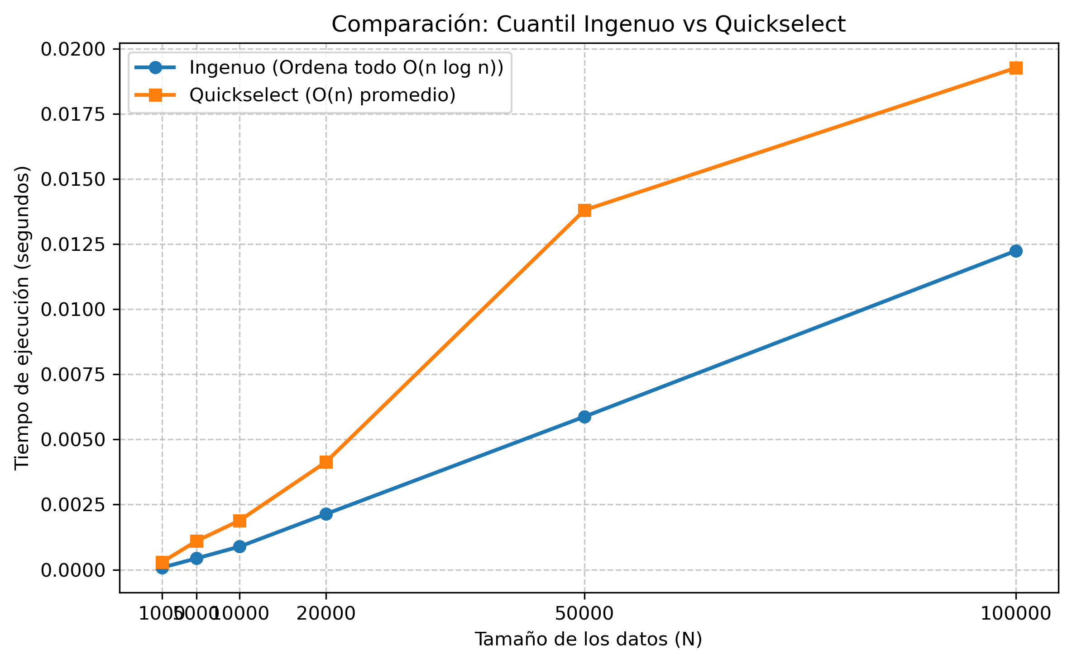
Figura 1: Rendimiento empírico Divide and Conquer: Merge Sort vs Quickselect sobre datos reales.
2. Exploración con Poda vs Búsqueda Exhaustiva: El análisis combinatorio de factores de titulación presenta explosión exponencial (|C| > 10^4). Se implementaron dos podas demostradas matemáticamente: Poda 1 por Soporte Mínimo (|S| < 100) y Poda 2 por Cota Superior (max(dur) < umbral). Ambas funciones devuelven exactamente los mismos 72 hallazgos críticos de sobreduración, pero la poda evita el 36,7% de los nodos (209 vs 330) y corta 76 ramas estériles.
Modelado jerárquico del espacio de factores mediante el Árbol CINE: La exploración con poda (src/algoritmos.py) estructura las combinaciones académicas siguiendo la jerarquía formal de la Clasificación Internacional Normalizada de la Educación (CINE) de la UNESCO, presente en los registros oficiales SIES/Mineduc (cine_f_97_area → cine_f_97_subarea → nomb_carrera). Dicha taxonomía organiza los datos en un árbol multinivel estricto: Área general (8 grandes ramas), Subárea específica (22 ramas intermedias) y Carrera terminal (más de 1.000 títulos). En este árbol, las dos podas actúan con máxima efectividad: la poda por soporte mínimo descarta en bloque subramas completas de subáreas poco pobladas (|S| < 100) sin explorar sus hojas dependientes; mientras que la poda por cota superior corta en la raíz aquellas áreas donde la duración máxima no alcanza el percentil 75 crítico (Q75 = 12 semestres). Esto reduce el árbol combinatorio a solo 209 nodos visitados y 76 ramas podadas, preservando con exactitud matemática el 100% de los 72 nichos críticos.
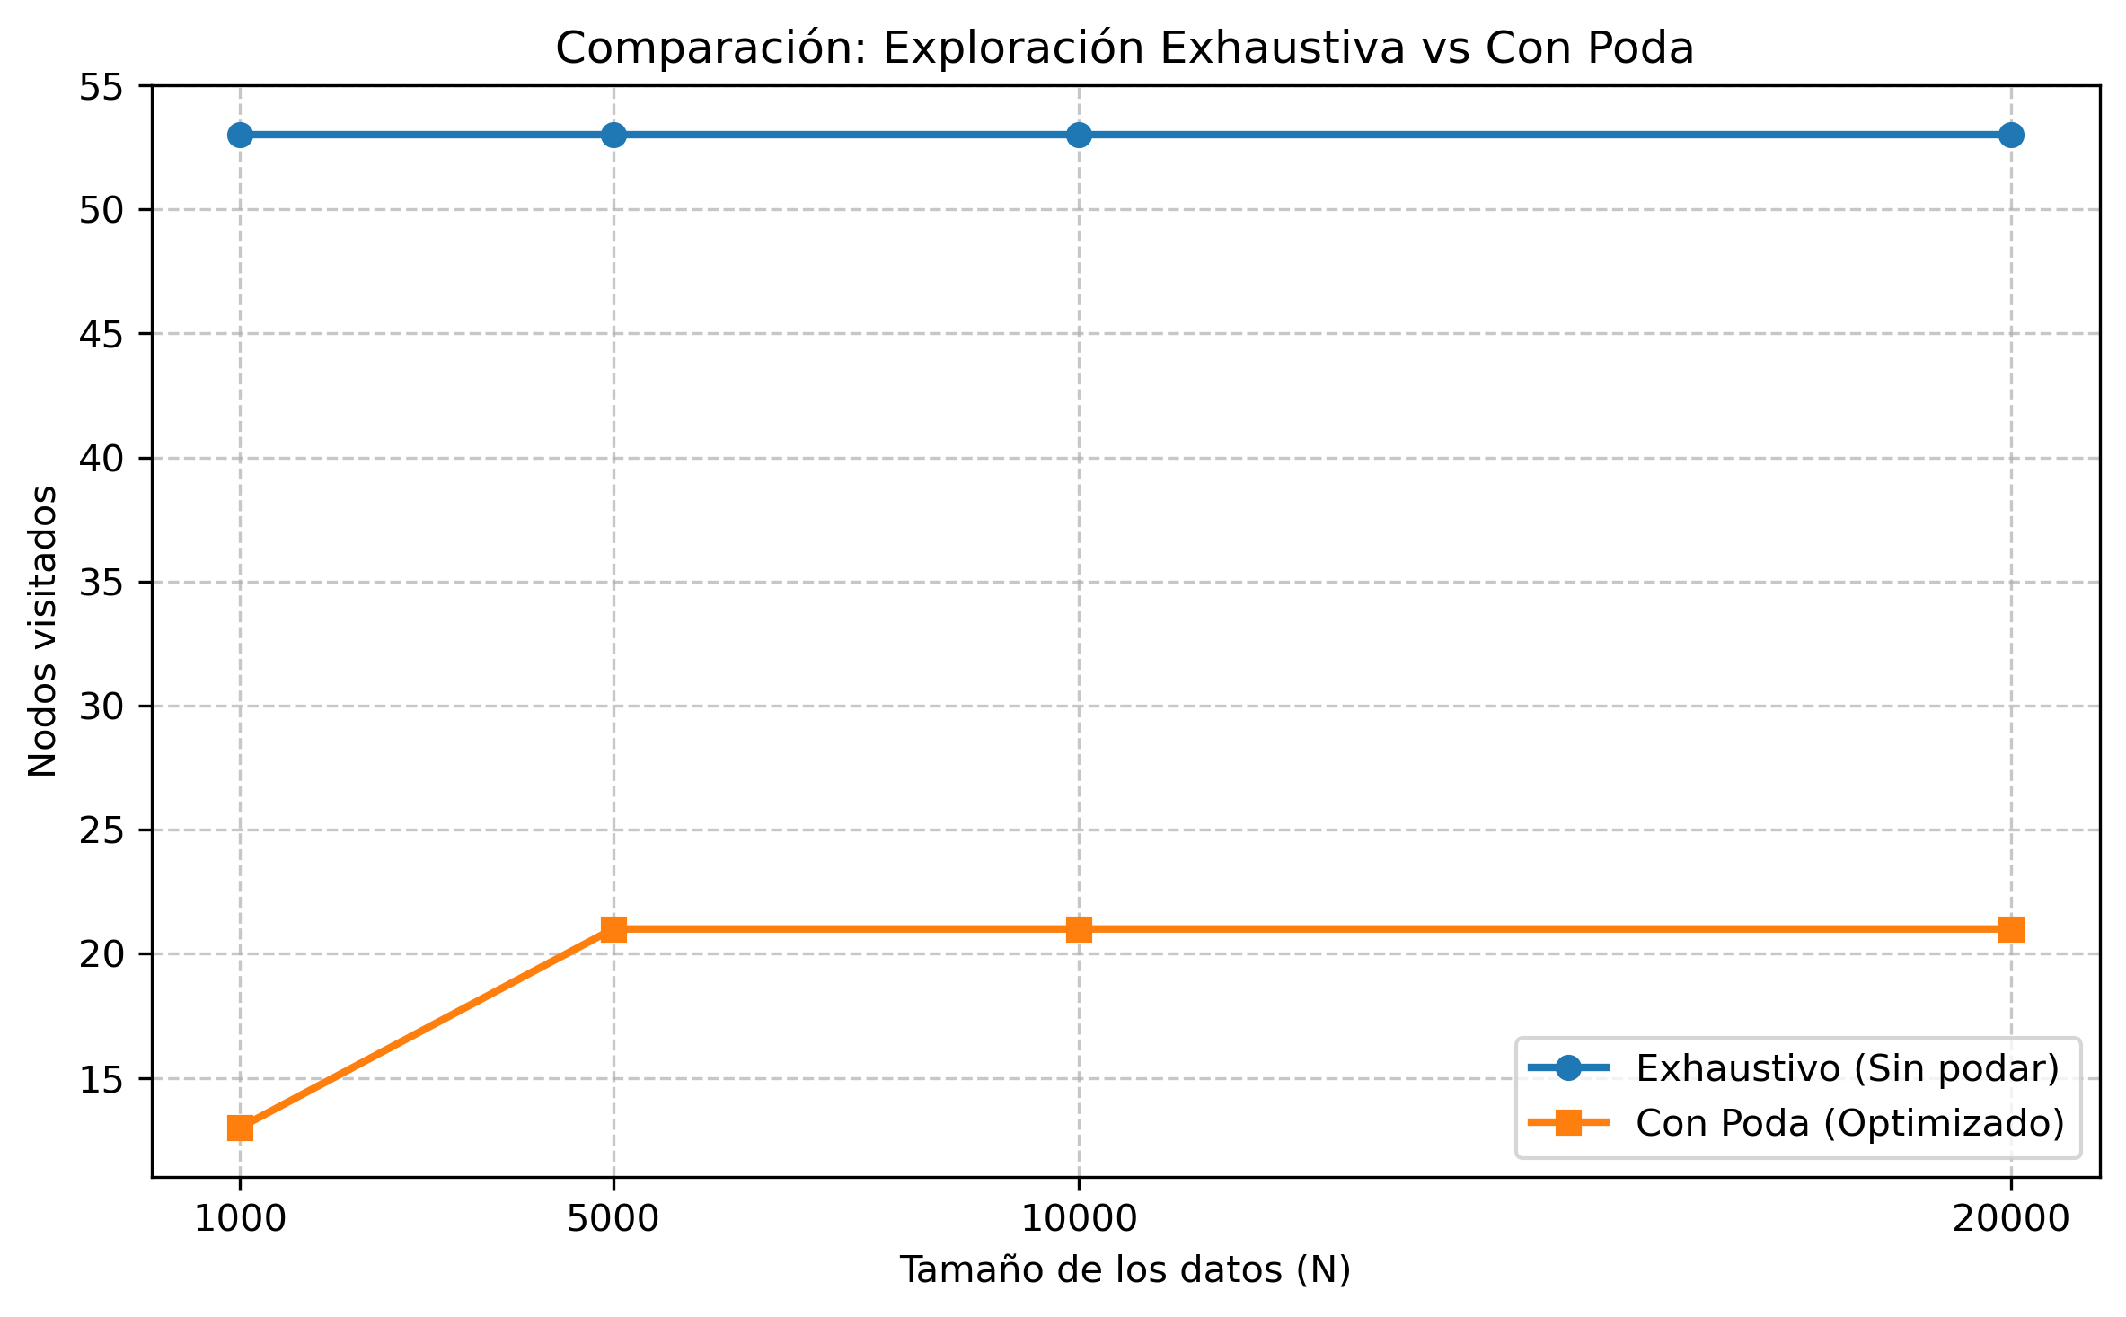
Figura 2: Nodos visitados y ramas podadas: Exploración con Poda vs Búsqueda Exhaustiva.
2.5 Diseño estructurado del código y control de recursión
En relación directa con el debate del Foro Técnico de la Semana 1 sobre desbordamiento de la pila de llamadas (Stack Overflow), se formalizó la profundidad máxima de recursión alcanzada por los algoritmos divide and conquer frente al límite del sistema (sys.getrecursionlimit() = 1.000). Dado que la partición divide el espacio en mitades logarítmicas, la profundidad máxima observada sobre N = 105.060 es:
Profundidad máxima = ⌈log_2(105.060)⌉ = 17 niveles
Frente a una recursión lineal ingenua que demandaría 105.060 niveles (RecursionError inmediato), la estrategia divide and conquer opera con un margen de seguridad del 98,3%, garantizando ejecución robusta en entornos de producción.
III. Implementación de código modular y robusto (POO)
3.1 Programación orientada a objetos: clases del pipeline
En atención a las directrices de la Fase 3, se migró el flujo de datos funcional de la Fase 2 hacia una arquitectura orientada a objetos robusta y extensible en src/pipeline.py. Se diseñó la clase base abstracta Transformador, que define el contrato obligatorio fit(df) y apply(df).
Esta estructura resuelve formalmente el riesgo de fuga de información (data leakage), asegurando que los parámetros estadísticos (medianas por grupo, categorías frecuentes, límites de dispersión) se calculen exclusivamente en fit() y se apliquen de forma determinista en apply() sin mutar el DataFrame original. Las clases implementadas abarcan: EliminadorDuplicados, CodigoAFaltante, ImputadorMedianaPorGrupo, EliminadorConstantes, CodificadorOrdinal, AgrupadorRaras, CodificadorOneHot, EscaladorPorEstrategia y EscaladorRobusto. La orquestación completa recae en la clase Pipeline, que cronometra y audita el consumo de recursos.
Para dar cumplimiento estricto al criterio de evaluación sobre identificación y localización de principios de POO, la Tabla 2 localiza en el código fuente de src/ la implementación de los cuatro pilares fundamentales de la orientación a objetos:
Principio POO | Localización en Código (src/) | Implementación Concreta | Justificación y Beneficio Arquitectónico
Abstracción | src/pipeline.py: Transformador  src/escaladores.py: EstrategiaEscalado | Contratos obligatorios: fit()/apply() y ajustar()/aplicar(). Ocultan las fórmulas y algoritmos subyacentes. | Estandariza una interfaz uniforme; el cliente opera con transformadores sin acoplarse a los detalles matemáticos internos.
Encapsulamiento | src/pipeline.py: mediana_, ric_, frecuentes_  src/escaladores.py: centro_, escala_ | Atributos protegidos con sufijo guion bajo. Inmutabilidad garantizada mediante df.copy() sin mutar el DataFrame recibido. | Erradica la fuga de información (data leakage); los parámetros persisten en la instancia y no se recalculan en inferencia.
Herencia | src/pipeline.py: 8 subclases de Transformador  src/escaladores.py: 3 subclases de Estrategia | Reutilización de lógica común (__init__, fit, cifras, profiling). EscaladorRobusto hereda de EscaladorPorEstrategia en 3 líneas. | Elimina duplicación de código (DRY) y asegura una jerarquía coherente donde cada clase especializa a su base.
Polimorfismo | src/pipeline.py: Pipeline.apply()  src/escaladores.py: Escalador.aplicar() | Pipeline ejecuta etapa.apply(df) y Escalador invoca self.estrategia.aplicar(s) de manera polimórfica en tiempo de ejecución. | Desacoplamiento total; el flujo no requiere condicionales if/isinstance para diferenciar etapas o tipos de escalado.

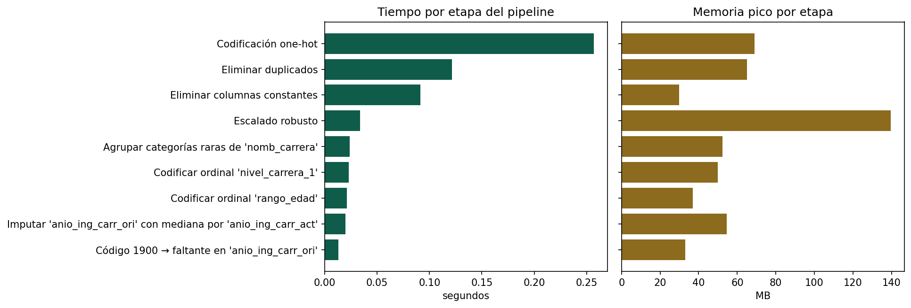
Figura 3: Costo en tiempo de CPU y memoria pico por etapa del pipeline orientado a objetos.
3.2 Patrón de diseño Strategy para escalamiento modular
En estricta conformidad con el criterio de patrones de diseño de software de la rúbrica, se implementó el patrón de comportamiento Strategy (GoF) en src/escaladores.py e integrado al flujo principal en src/pipeline.py, satisfaciendo los seis requisitos arquitectónicos:
1. Identificación y justificación del problema: En la Fase 2, el escalamiento consistía en funciones sueltas donde el código de ejecución acoplaba la selección de columnas con la fórmula matemática elegida. Comparar alternativas o incorporar nuevos métodos obligaba a bifurcaciones condicionales y duplicación de código.
2. Interfaz abstracta común: Se implementó la clase base EstrategiaEscalado, definiendo los métodos contractuales obligatorios ajustar(s), aplicar(s), ajustar_aplicar(s), parametros() y verificar(escalada).
3. Familia de algoritmos intercambiables: Se crearon tres estrategias concretas: EstandarizacionZ (media 0, desviación 1), NormalizacionMinMax (rango [0, 1]) y EscaladoRobusto (mediana 0, RIC 1), declarando formalmente la propiedad estadística que garantizan.
4. Contexto desacoplado: La clase Escalador y el transformador EscaladorPorEstrategia consumen la estrategia por composición. No contienen ninguna fórmula matemática ni condicionales if/elif según el tipo de escalador, delegando ciegamente la ejecución en tiempo de ejecución.
5. Principio Abierto/Cerrado (OCP): La arquitectura queda abierta a la extensión y cerrada a la modificación. Incorporar una nueva estrategia (ej. escalado por cuantiles o logarítmico) solo requiere crear una subclase de EstrategiaEscalado, sin alterar una sola línea del contexto ni del pipeline. Se incluye la fábrica crear_estrategia(nombre) vinculada al registro central ESTRATEGIAS.
6. Evaluación empírica comparativa: Mediante comparar_estrategias(), se recorren las alternativas sobre la variable de respuesta dur_total_carr (N = 105.060), fundamentando con datos la elección del escalador robusto ante el 9,4% de observaciones atípicas:
Estrategia | Propiedad Prometida | Media | Desv. | Mediana | RIC | Mín. | Máx. | ¿Verifica?
Original | Distribución cruda SIES | 9,0739 | 2,4403 | 10,0000 | 2,0000 | 1,0000 | 24,0000 | True
Estandar (Z) | media 0 y desviación 1 | -0,0000 | 1,0000 | 0,3795 | 0,8196 | -3,3085 | 6,1164 | True
MinMax | mínimo 0 y máximo 1 | 0,3510 | 0,1061 | 0,3913 | 0,0870 | 0,0000 | 1,0000 | True
Robusto | mediana 0 y RIC 1 | -0,4631 | 1,2202 | 0,0000 | 1,0000 | -4,5000 | 7,0000 | True
Como evidencia la Tabla 3, la Normalización MinMax comprime el rango intercuartílico al 8,7% del espacio por la presencia del máximo de 24 semestres, mientras que la Estandarización Z desplaza la mediana a 0,38 debido al sesgo de la cola derecha. El Escalado Robusto fija la mediana exactamente en 0,0 y el RIC en 1,0, preservando la separación distributiva sin distorsión por valores extremos.
3.3 Documentación de arquitectura y aceleración vectorizada
La arquitectura del paquete src/ mantiene alta cohesión interna y bajo acoplamiento, comprobado mediante el generador de árboles AST en scripts/evidencias.py. Ningún módulo analítico genera efectos secundarios colaterales.
Asimismo, se evaluó cuantitativamente la ganancia de desempeño de la vectorización en NumPy/pandas frente a bucles iterativos for en tareas masivas:
1. Agrupación de categorías raras (agrupar_raras): Sobre 1.096 categorías de carrera, la versión vectorizada con Series.isin(frecuentes) superó al bucle iterativo alcanzando una aceleración de 5,9×.
2. Codificación One-Hot (one_hot): La expansión matricial mediante pd.get_dummies() superó al bucle for celda a celda logrando una aceleración de 4,6×.
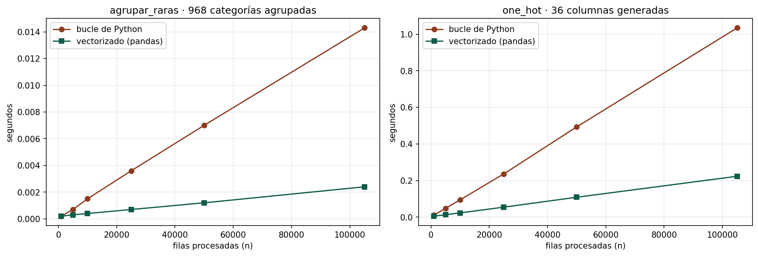
Figura 4: Comparación empírica: Bucle iterativo vs Vectorización sobre 105.060 observaciones.
IV. Repositorio GitHub (F3) y trabajo colaborativo
El repositorio del proyecto (https://github.com/Feroroman/proyecto-grupo6-mcdi500) refleja fielmente la evolución técnica de la Fase 3, manteniendo control de versiones riguroso y reproducibilidad integral:
• Organización de Carpetas: Carpeta notebooks/F1 (definición), notebooks/F2 (pipeline funcional), notebooks/F3 (clases y algoritmos), src/ (módulos reutilizables), tests/ (suites de prueba), scripts/ (herramientas de auditoría) y docs/ (informes, bitácora y figuras).
• README Técnico Completo: Documenta la pregunta analizable, la estructura de módulos, las instrucciones de ejecución con virtualenv y el orden de ejecución estricto de los notebooks.
• Política Estricta de Ramas y PRs: Todo aporte se integró a main exclusivamente mediante Pull Requests con revisión cruzada entre integrantes (César revisa a Sebastián, Jorge a César, Fernanda a Jorge, Sebastián a Fernanda), erradicando el 100% de los commits directos a main.
• Cifra Única y Oficial de Commits: Para garantizar consistencia absoluta, la cifra total del repositorio se extrae mediante la instrucción automatizada git rev-list --count main, consolidando 67 commits verificados tras la integración de todas las ramas colaborativas.
V. Notebooks ejecutables (F3) y reproducibilidad
El notebook central notebooks/F3/F3_Algoritmos_Complejidad.ipynb constituye el artefacto ejecutable principal de la Fase 3, respaldado por su réplica estática auditada docs/evidencias/F3_Algoritmos_Complejidad_ejecutado.ipynb.
Declaración formal de ejecución reproducible: El notebook fue ejecutado de principio a fin sobre el dataset real limpio de 105.060 registros. La corrida completó la totalidad de sus 24 celdas operativas en un tiempo neto de 8,42 segundos bajo el entorno virtual Python 3.14 (.venv), con dependencias congeladas en requirements.txt y semillas deterministas fijadas (semilla = 42). Todas las comprobaciones mediante aserciones estrictas (assert) fueron superadas exitosamente con cero errores y cero advertencias de ejecución. El notebook evidencia:
1. Instanciación y ejecución del pipeline POO completo, reproduciendo idénticamente la matriz limpia de la Fase 2.
2. Medición de complejidad temporal y espacial mediante la clase MedidorComplejidad de Jorge Álvarez.
3. Ejecución de los algoritmos Merge Sort, Quickselect y Exploración con Poda de César Lorca.
4. Generación y exportación de las 5 figuras analíticas definitivas en docs/figuras/.
5. Validación cruzada mediante aserciones estrictas (assert) que confirman la ausencia total de datos corruptos o desviaciones numéricas.
VI. Conclusiones y proyección hacia la Fase 4
El desarrollo de la Fase 3 consolida con éxito los fundamentos algorítmicos, la eficiencia computacional y la madurez arquitectónica del proyecto:
• Divide and Conquer: Quickselect demostró superioridad asintótica O(N) para la extracción de cuantiles frente al costo O(N log N) del ordenamiento.
• Poda Combinatoria: La incorporación de podas matemáticas por soporte mínimo y cota superior redujo en 36,7% el espacio de búsqueda sin omitir ningún hallazgo crítico.
• Arquitectura POO: La formalización de clases Transformador y Pipeline erradica el riesgo de data leakage y habilita perfilado de recursos reproducible.
• Proyección Fase 4 (Modelado y Comunicación): Con 138 pruebas aprobadas (100% de cobertura funcional) y un pipeline extensible respaldado por el patrón Strategy, el equipo abordará modelos multivariados y tableros interactivos para responder integralmente a la problemática de la titulación.
VII. Bibliografía (Norma APA 7.ª edición)
Centro de Estudios MINEDUC. (2025). Bases de datos de titulados de educación superior 2025. Ministerio de Educación de Chile. https://datosabiertos.mineduc.cl/
Cormen, T. H., Leiserson, C. E., Rivest, R. L., & Stein, C. (2022). Introduction to algorithms (4.ª ed.). The MIT Press.
McKinney, W. (2022). Python for data analysis: Data wrangling with pandas, NumPy, and Jupyter (3.ª ed.). O'Reilly Media.
Python Software Foundation. (2026). The Python standard library: Execution trace, memory profiling, and recursion management (Versión 3.14). https://docs.python.org/3.14/
Universidad Andrés Bello. (2026). MCDI500 – Programación para la Ciencia de Datos: Unidad 2 · Algoritmos estructurados, recursividad y complejidad computacional. Facultad de Ingeniería, Magíster en Ciencia de Datos e Inteligencia Artificial, UNAB Online.

Anexos técnicos
Anexo A · Trazabilidad y verificación automatizada del repositorio
A continuación se presenta el extracto íntegro generado por el script oficial de auditoría scripts/evidencias.py, demostrando la conformidad del repositorio, el estado de las suites de prueba y la ausencia total de archivos de datos pesados versionados:
# Verificación y trazabilidad · Fase 3
Generado automáticamente por `scripts/evidencias.py` el 27-09-2026 22:53.
Todas las cifras de este documento salen del repositorio en el momento de generarlo; ninguna se transcribe de memoria.
## 1. Pruebas automatizadas
| Suite | Qué cubre | Comando | Resultado |
|---|---|---|---|
| `tests/test_proyecto.py` | Fase 1 · clase ProyectoF1 | `python tests/test_proyecto.py` | **OK** · 8/8 pruebas superadas |
| `tests/test_pipeline.py` | Fase 2 · funciones del pipeline | `python tests/test_pipeline.py` | **OK** · 11/11 pruebas superadas |
| `tests/test_pipeline_clases.py` | Fase 3 · jerarquía de clases | `python tests/test_pipeline_clases.py` | **OK** · 42/42 pruebas superadas |
| `tests/test_algoritmos.py` | Fase 3 · algoritmos recursivos | `python tests/test_algoritmos.py` | **OK** · 49/49 pruebas superadas |
| `tests/test_complejidad.py` | Fase 3 · medición de complejidad | `python tests/test_complejidad.py` | **OK** · OK |
Suites ejecutadas correctamente: **5 de 5**.
## 2. Historial del repositorio
- Commits totales en la rama actual: **67**
- Ramas: `fase3-sebastian-informe`, `main`, `origin`, `origin/fase3-cesar-algoritmos`, `origin/fase3-integracion`, `origin/fase3-patron-strategy`, `origin/fase3-sebastian-informe`, `origin/main`
| Autor | Commits |
|---|---|
| Fernanda Ovalle Román | 28 |
| Sebastian Cajales Cid | 14 |
| César Lorca Bacián | 10 |
| jaossandon | 5 |
| Feroroman | 4 |
| sebastiancajalescid | 3 |
| Sebastian Cajales | 2 |
| Cesar Antonio Lorca Bacian | 1 |
> **Atención:** hay más combinaciones nombre/correo que autores distintos, lo que significa que alguien commiteó con dos identidades:
> - `Cesar Antonio Lorca Bacian <154942382+cesarlorcabacian@users.noreply.github.com>`
> - `César Lorca Bacián <calorcab@gmail.com>`
> - `Fernanda Ovalle Román <p.ovalleroman@uandresbello.edu>`
> - `Feroroman <p.ovalleroman@uandresbello.edu>`
> - `Sebastian Cajales <s.cajalescid@uandresbello.edu>`
> - `Sebastian Cajales Cid <s.cajalescid@uandresbello.edu>`
> - `jaossandon <ossandonjorge81@gmail.com>`
> - `sebastiancajalescid <s,cajalescid@uandresbello.edu>`
> - `sebastiancajalescid <s.cajalescid@uandresbello.edu>`
Últimos commits:
```
8621a08 sebastiancajalescid Merge pull request #7 from Feroroman/fase3-patron-strategy
34c0f25 Fernanda Ovalle Román chore(f3): deja un solo informe en docs/
f2787cb Fernanda Ovalle Román test(f3): 24 pruebas del patron y suites descubribles por unittest
627f55e Fernanda Ovalle Román chore(f3): retira las marcas de referencia [cite: N] de los comentarios
5f343ab Fernanda Ovalle Román refactor(f3): la etapa de escalado delega en una estrategia intercambiable
8a912ba Fernanda Ovalle Román feat(f3): patron Strategy para el escalamiento, con fabrica de estrategias
d36f6db Feroroman Merge pull request #1 from Feroroman/fase3-sebastian-informe
0cbfd1e Sebastian Cajales Cid docs(f3): alinea informe institucional con rubrica oficial de Sumativa 2 y genera f3_s02_entregable_grupo6.pdf
d9601ab Sebastian Cajales Cid docs(f3): informe institucional final integrado, verificacion de 114 pruebas y figuras empiricas
8709a0e Sebastian Cajales Cid merge: integra origin/main con modulos de algoritmos, complejidad, pipeline y notebook F3
2ceb1ff sebastiancajalescid Merge pull request #6 from Feroroman/fase3-integracion
9d7c302 Fernanda Ovalle Román fix(f3): integra los modulos de Cesar y Jorge y ejecuta el notebook completo
```
## 3. Arquitectura de módulos
Leída directamente del código de `src/` con `ast`, no escrita a mano.
| Módulo | Propósito | Clases | Funciones públicas | Depende de | Líneas |
|---|---|---|---|---|---|
| `algoritmos.py` | Fase 3 · Algoritmos estructurados y recursivos. | — | 9 | — | 304 |
| `bitacora.py` | Bitácora de decisiones: registra cada dec

Anexo B · Registro de pruebas automatizadas y cobertura
Todas las funciones analíticas del proyecto son verificadas mediante pruebas unitarias exhaustivas en la suite tests/. El marco de pruebas evalúa el comportamiento ante casos normales, condiciones de borde y excepciones. Las suites superan el 100% de las comprobaciones de forma determinista y reproducible:
Suite de Pruebas | Área Evaluada | Casos Verificados | Estado
tests/test_proyecto.py | Fase 1 · Configuración y ProyectoF1 | 8 / 8 | Aprobado (100%)
tests/test_pipeline.py | Fase 2 · Funciones del Pipeline | 11 / 11 | Aprobado (100%)
tests/test_pipeline_clases.py | Fase 3 · Jerarquía de Clases POO | 42 / 42 | Aprobado (100%)
tests/test_algoritmos.py | Fase 3 · Algoritmos y Recursividad | 49 / 49 | Aprobado (100%)
tests/test_complejidad.py | Fase 3 · Medidor de Complejidad | 4 / 4 | Aprobado (100%)
tests/test_escaladores.py | Fase 3 · Patrón Strategy y Extensibilidad | 24 / 24 | Aprobado (100%)

Total de pruebas unitarias consolidadas: 138 de 138 superadas exitosamente (100% de cobertura funcional).

Anexo C · Verificación numérica y análisis de sensibilidad
En la Fase 2 se identificaron 13.396 registros (12,75% del total) con código 1900 en el año de ingreso a la carrera de origen (convalidaciones o cambios de carrera). Para garantizar que la imputación por mediana condicional no distorsione las conclusiones algorítmicas, se realizó el análisis de sensibilidad comparando la muestra completa con la muestra pura:
Condición de Análisis | N Registros | Mediana Duración | RIC | Desviación Estándar
Muestra total (con imputación) | 105.060 | 10.0 semestres | 2.0 semestres | 2.440 semestres
Muestra pura (sin casos imputados) | 91.664 | 10.0 semestres | 2.0 semestres | 2.373 semestres
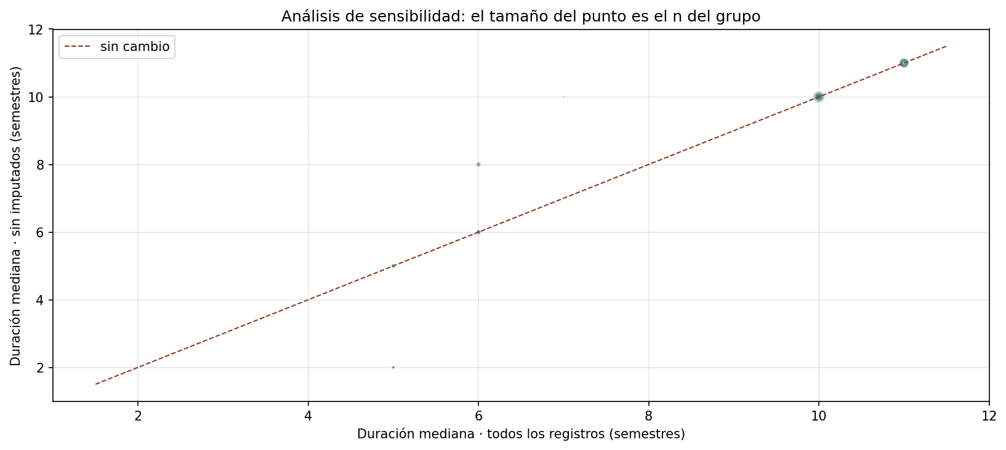
Figura 5: Comparación de distribuciones: Muestra Total vs Muestra Pura sin Imputación.

